成绩
电路试题库试卷
试卷号：B120018
校名___________ 系名___________ 专业___________
姓名___________ 学号___________ 日期___________
（请考生注意：本试卷共 页）
大题 | 一 | 二 | 三 | 四 | 五 | 六 | 七 | 八 | 九
成绩

一、单项选择题：在下列各题中，有四个备选答案，请将其中唯一正确的答案填入题干的括号中。
(本大题共10小题，总计28分)
1、(本小题2分) 含源二端网络端口伏安特性曲线如图所示，该网络ab端口戴维南等效电路是：
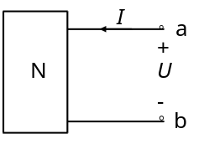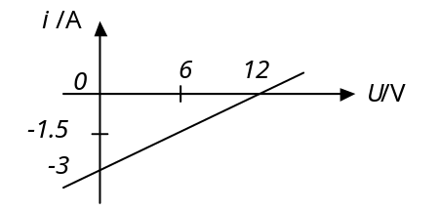
A. B. C. D.
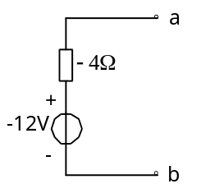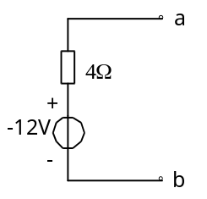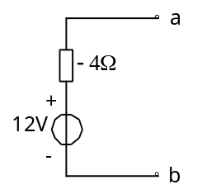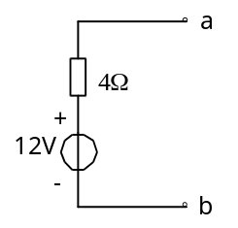
答 ( )
2、(本小题2分)图示含受控源电路的等效电路应是
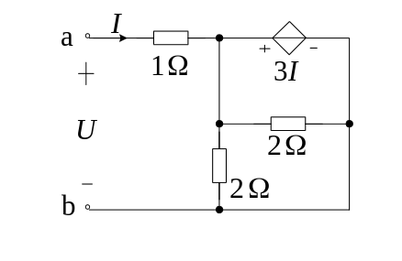
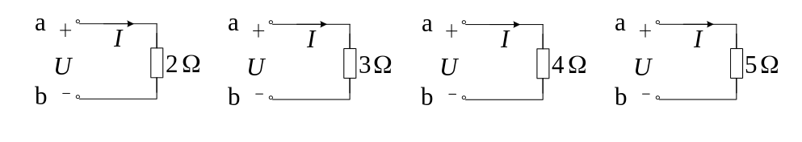
A B C D
答 ( )
3、(本小题2分)
并联谐振电路的谐振角频率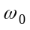和半功率点频率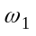,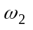的关系应是：
A. 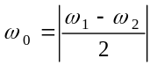 B. 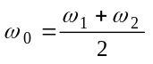
C. 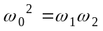 D. 以上皆非 答( )

4、(本小题2分)
图示电路中N为含源线性电阻网络，当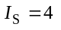 A时， A；当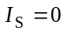时， A；则当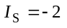 A时, 应为
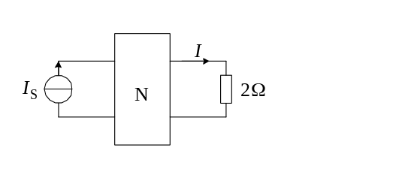
A. 2 A B. 6 A C. 4 A D. -3 A
答( )

5、(本小题2分) 电路如图所示,要使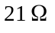电阻的电流增大到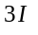,则电阻应换为
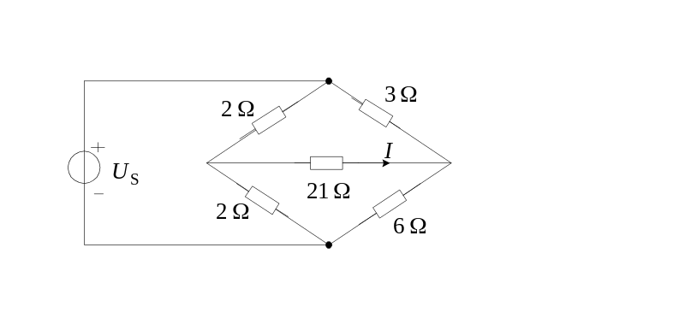
A. B. C. D.
答 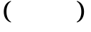

6、(本小题3分)
图示电路无初始储能，若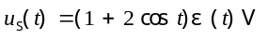，则
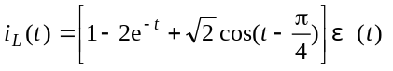A。若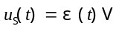，且
初始状态仍为零，则时，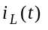应为
A. 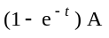 B. 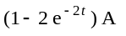
C. 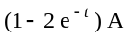 D. 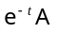 答（ ）
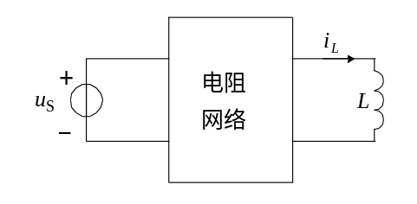
7、(本小题3分) 电路如图所示，当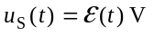时，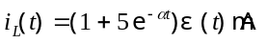
，则当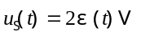，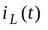应为：
A. 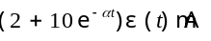 B. 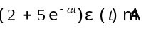
C. 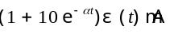 D. 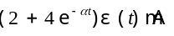 答( )
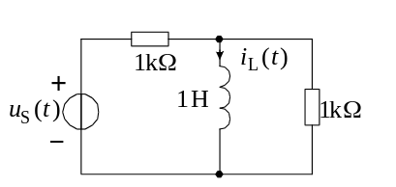
8、(本小题4分) 图示电路中，已知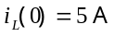，则时，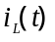为
A. 5A B. 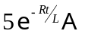 C. 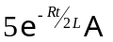 D. 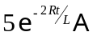
答（ ）
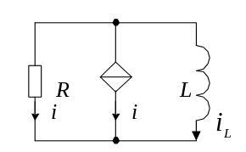
9、(本小题4分)
图示对称三相电路中，已知电压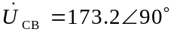V，电流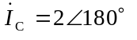A，则负载(复)阻抗Z等于
A. 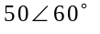Ω B. 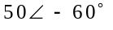Ω
C. 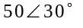Ω D. 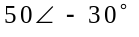Ω
答 ( )
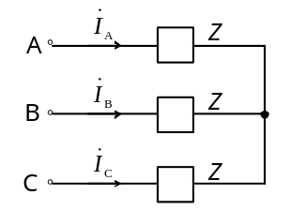
10、(本小题4分)
含理想变压器电路如图所示,欲使负载电阻RL获得最大功率,则n和所获得的PLmax值应为
A. n=2, PLmax=1W B. n=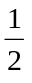, PLmax=2W C. n=2, PLmax=2W D. n=3, PLmax=W
答( )
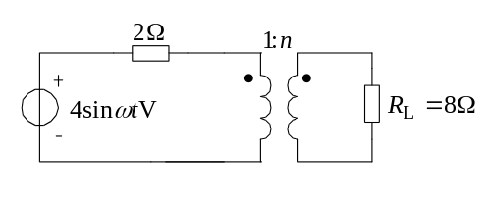
二、填充题：在下列各题中，请将题止所要求的解答填入题干中的各横线上方内。
(本大题共8小题，总计33分)

1、(本小题2分) RC串联充电电路在时与100V电压源接通，已知，
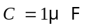，则在________ms时电容可由零充电到5V

2、(本小题3分) 图示电路的等效电路为_____________________。
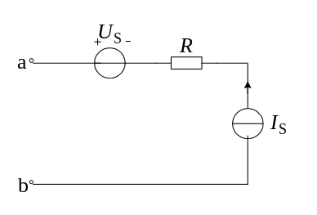
3、(本小题4分) 图示为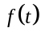在1/4周期内的波形。若是以T为周期的奇函数，且仅含k=0，２，４，６．．．等偶次倍数频率项，画出的全周期波形。
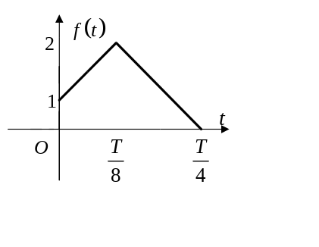
4、(本小题4分) 图示电路在时，
（1）若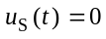，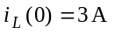，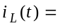____________________________。
（2）若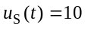V，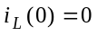，____________________________。
（3）若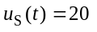V，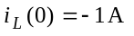，____________________________。
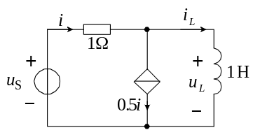

5、(本小题5分)
图示电路中，电流源发出的功率P1= 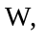 受控电压源发出的功率P2= 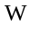。
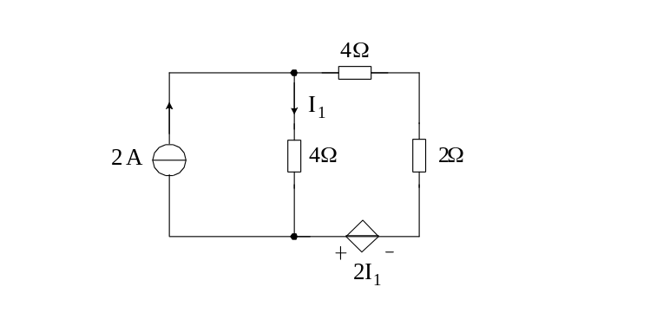
6、(本小题5分) 已知某正弦电压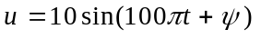V, 当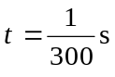时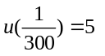V, 则该正弦电压所对应的有效值相量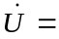________________。
7、(本小题5分) 图示正弦交流电路，已知R=10Ω，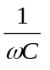=17.32Ω，电路功率P=30W，则其视在功率
S= VA。
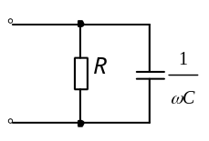
8、(本小题5分)
图示电路中，电阻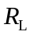调至阻值4Ω时获得最大功率6.25W，此时电压源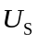= V。（>0)
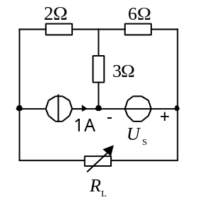
三、非客观题 ( 本 大 题3分 ) 试画出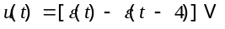的波形。
四、非客观题 ( 本 大 题5分 )
电路如图所示，要使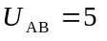 V，问电压源电压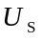应是多少？
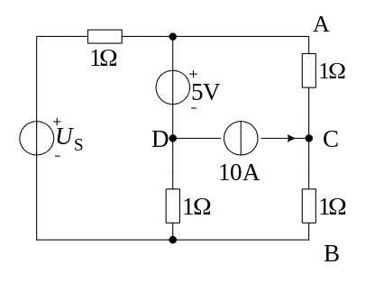
五、非客观题 ( 本 大 题5分 )
试用网孔分析法求图示电路中的电压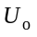。
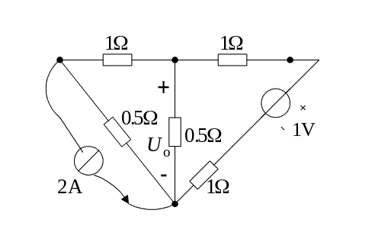
六、非客观题 ( 本 大 题5分 )
图示正弦交流电路中，已知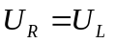=10V，R==10Ω。试求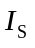。
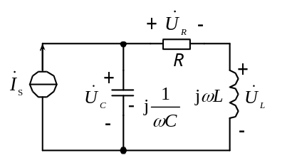
七、非客观题 ( 本 大 题5分 ) 试用网孔法求图示正弦交流电路中的电流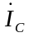。
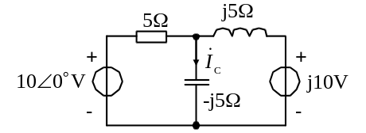
八、非客观题 ( 本 大 题6分 )
图示电路在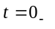时处于稳态。当时开关断开，求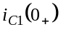和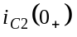。
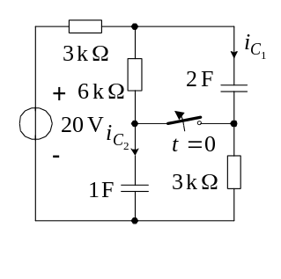
九、非客观题 ( 本 大 题10分 )
图示电路在时已达稳态。当时开关接通，求≥0时的
